**安徽省教育信息研究课题**

**《借助信息技术，探究农村留守儿童关爱策略》**

**安徽省教育信息**

第13期

**课题《借助信息技术，探究农村留守儿童关爱策略》**

**主持人：刘丽 田运力**

**成员：蒋伟 李存刚 刘瑞 王丽娜 刘高明 周道生 韦桂侠 潘红丽 彭力 秦丽**

**支持单位：韦寨镇中心学校**

《借助信息技术、探究农村留守儿童关爱策略》教研会

活动主题：探讨交流《研究成果和个案》的分析

**活动简报**

**时间：2024年3月2日**

课题组在2024年3月2日在文治路小学一起探讨交流课题《研究成果和个案》的分析，针对在研究过程中，形成的研究成果和留守儿童个案分析进行了交流，各自发表不同的意见，对于在研究过程中遇到的问题和困难一起商量，通过交流和探讨能及时解决一些问题。

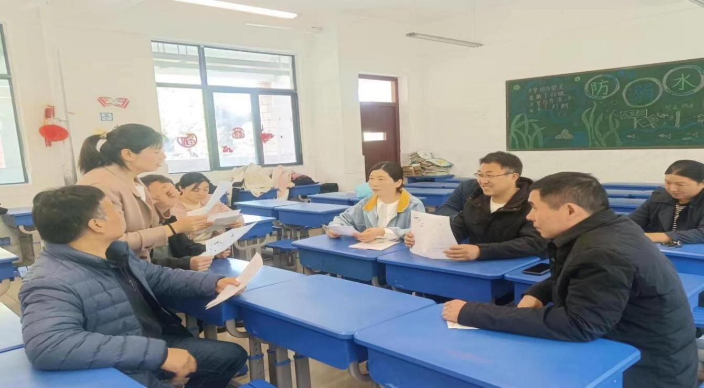

家庭是孩子的第一所学校，父母是孩子的第一任老师，家庭教育史伴随孩子终生的教育，家庭教育直接影响孩子行为、心理健康、人格与智力发展。有的孩子由于长期没有和父母生活在一起，缺乏父母的关爱，产生一定的心理障碍，不愿意与他人进行沟通和交流，加大了孩子的心理压力，更容易形成孤僻的性格。

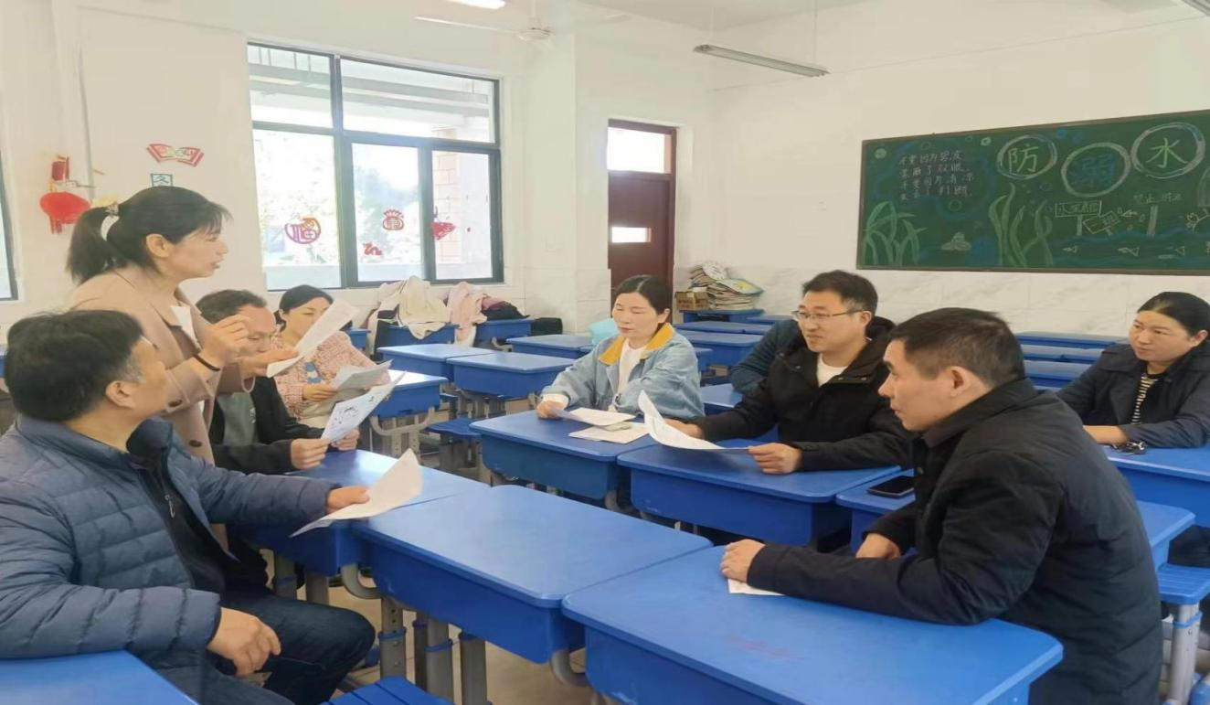

另一方面，父母长期离开留下家中年老人不得不担负起照顾孙子的重任，因此就形成了只关心孩子吃饱穿暖的物质生活以及精神文化培养的“隔代教育”现象。在隔代教育背景下，有的孩子只学会了单向的接受爱，不懂得去分享爱，对家长、朋友、邻居、社会冷漠，缺乏社会责任感。有的孩子行为习惯上易发生消极变化，主要表现放任自流、不服管教、小偷小摸，同学之间拉帮结派，与社会上的混混混在一起抽烟、酗酒、赌博、抢劫等行为上的偏差，长此以往有的可能走上犯罪的道路。课题组成员对研究的个案对象进行帮扶后，有效评估，收集信息，形成个案。

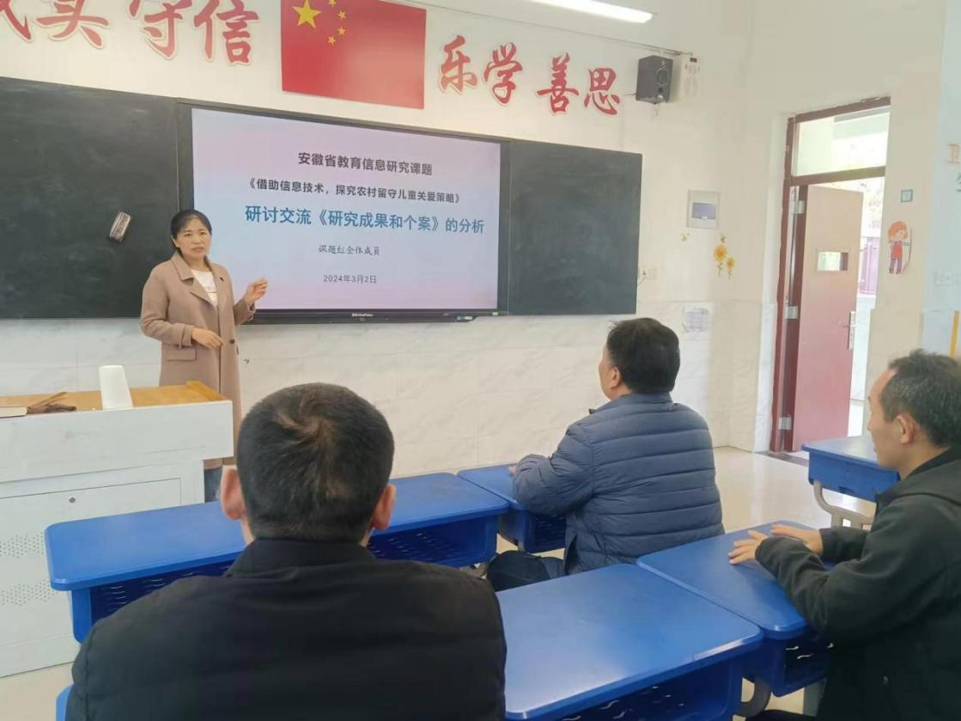

本次活动主要针对研究对象进行心理辅导，通过针对有个别需求的儿童开展个案辅导，引导改变当前的偏差行为、学习更多的沟通技巧、树立正确的价值观和世界观，更好的适应当下生活环境。针对出现家庭和心理问题的孩子，课题组成员要针对每个孩子的情况特点进行分析，然后采取对应的措施进行帮扶，使他们能够树立正确的人生观和价值观。课题组前期进行个案研究分工的成员对个案分析进行心理帮扶、总结、整理和收集，有效评价，形成成果集，为结题做好相关准备。